Componente curricular: LÍNGUA INGLESA

6º ano – 2º bimestre

SEQUÊNCIA DIDÁTICA 6 – My family tree

Unidades temáticas

Estudo do léxico

Gramática

Objetos de conhecimento

Construção de repertório lexical

Caso genitivo (‘s)

Habilidades

(EF06LI17) construir repertório lexical relativo a temas familiares (escola, família, rotina diária, atividades de lazer, esportes, entre outros)

(EF06LI22) descrever relações por meio do uso de apóstrofo (‘) + s

Tempo estimado

3 aulas

1ª Etapa: uma aula para a contextualização do gênero e para ativar o conhecimento prévio com questões gerais e perguntas de compreensão.

2ª Etapa: uma aula para o levantamento das características do gênero “árvore genealógica” e de aspectos linguísticos (de construção de vocabulário), gramaticais e imagéticos em exemplos;

3ª Etapa: uma aula para a produção final, que se destina a colocar em prática os conhecimentos construídos nas etapas anteriores;

Avaliação: uma aula.

Se houver algum imprevisto, reserve uma ou duas aulas a mais na etapa necessária.

Desenvolvimento

Esta sequência didática objetiva desenvolver nos estudantes estratégias de leitura e de produção de uma árvore genealógica em seus níveis linguístico (de construção de vocabulário sobre membros da família), gramaticais e imagético a partir da comparação entre diferentes exemplos. Como falar sobre laços familiares envolve uma relação de pertencimento, o foco gramatical recai sobre o uso do caso genitivo. Para isso, ao final, eles deverão ser capazes de produzir uma árvore genealógica de forma a representar a constituição de sua família.

1ª Etapa (Aula 1)

Warm up!

1. Observe a imagem abaixo e complete as frases.

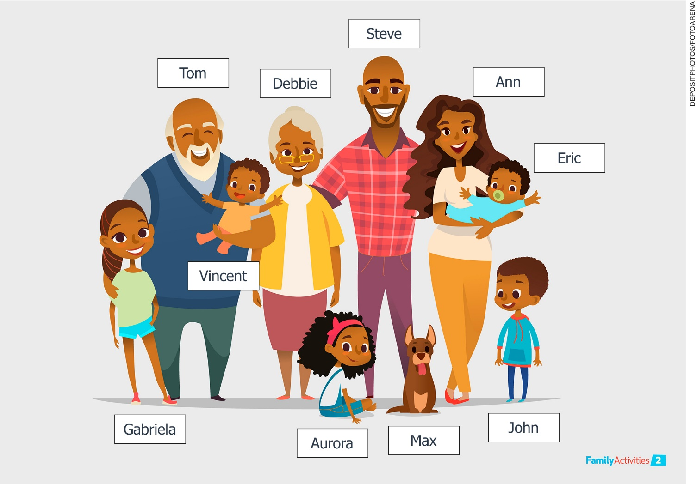

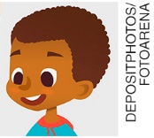

a) Steve is my _____________.

father

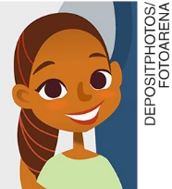

b) Eric is my ______________.

Brother

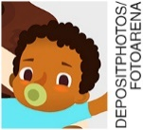

c) Ann is my ______________.

Mother

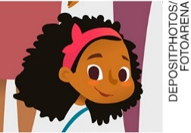

d) Gabriela is my _______________.

sister

2. Agora, observe a figura abaixo e responda às perguntas.

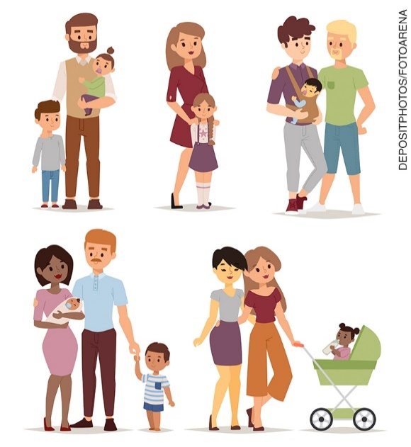

a) Quais tipos de família você vê na imagem?

_______________________________________________________________________________________

_______________________________________________________________________________________

Destaque as diferentes formações e configurações familiares da imagem.

b) Quais são as diferenças entre essas famílias que você na imagem e a família na imagem da atividade anterior?

_______________________________________________________________________________________

_______________________________________________________________________________________

Mencione que a imagem anterior mostrava uma família tradicional.

c) Você conhece alguma família parecida com estas? Comente.

_______________________________________________________________________________________

2ª Etapa (Aula 2)

1. Apresente sua família para um colega. Lembre-se de usar as frases e o vocabulário da aula passada.

**Exemplo:**

Sara is my sister.

2. Você sabe o que é uma árvore genealógica? Observe a imagem a seguir, os exemplos e, em seguida, elabore frases que incluam outros membros da família. Se necessário, consulte um dicionário.

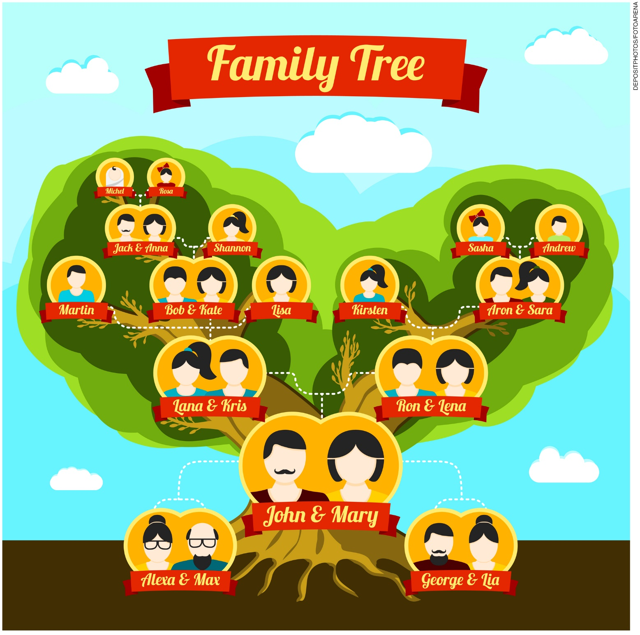

a) Max is Lana and Kris’ *grandfather*.

b) John is Mary’s *husband*.

c) Lia is Mary’s *mother*.

d) ___________________________________________________________________________________

e) ___________________________________________________________________________________

f) ___________________________________________________________________________________

g) ___________________________________________________________________________________

h) ___________________________________________________________________________________

i) ____________________________________________________________________________________

j) ____________________________________________________________________________________

3. Escreva as frases abaixo em inglês usando o ‘s e inclua dois outros exemplos com relações de parentesco diferentes daquelas apresentadas nas atividades anteriores.

a) Elisa é a avó da minha mãe.

Elisa is my mother’s grandmother.

b) Antônio é o pai de Miguel.

_______________________________________________________________________________________

Antônio is Miguel’s father.

c) Angela é irmã da Lívia.

_______________________________________________________________________________________

Angela is Livia’s sister.

d) Cyntia é mãe da minha amiga.

_______________________________________________________________________________________

Cynthia is my mother’s friend.

e) Cristina é irmã do meu pai.

_______________________________________________________________________________________

Cristina is my father’s friend.

f) _____________________________________________________________________________________

_______________________________________________________________________________________

g) _____________________________________________________________________________________

_______________________________________________________________________________________

3ª Etapa (Aula 3)

1. Desenhe sua árvore genealógica.

Você pode sugerir que os estudantes tragam fotos dos familiares.

Caso disponha de um laboratório em sua escola, use o seguinte *site* para ajudar os alunos a criarem suas *family trees* gratuitamente, disponível em: <<https://www.familyecho.com/>>, acesso em: 19 set. 2018. (O *site* pede que você complete informações pessoais suas e de seus familiares, como nome, sobrenome, data de nascimento, gênero etc.)

Avaliação

Acompanhamento das aprendizagens/habilidades dos estudantes

Tratando-se de uma disciplina de língua estrangeira, a avaliação deverá ser feita de forma contínua, considerando-se principalmente o desenvolvimento das habilidades de produção do gênero trabalhado, levando em consideração cada contexto de aprendizagem.

Nesta sequência, por exemplo, o professor pode avaliar considerando a habilidade desenvolvida pelos alunos no que se refere ao uso adequado do vocabulário sobre os parentescos, bem como a descrição coerente dos laços familiares representados na árvore genealógica.